АССОЦИАЦИЯ
«Объединение строительных организаций «Волга»

П Р О Т О К О Л № 56
заседания Правления

г. Саратов «11» августа 2025 г.

Время проведения: с 10 часов 00 минут по 11 часов 00 минут.

Присутствовали 6 членов Правления:

1. Дорохов Алексей Леонидович – Председатель Правления
2. Епишин Александр Павлович – член Правления
3. Поповичев Александр Евгеньевич – член Правления
4. Шеметов Сергей Николаевич - член Правления
5. Мусияченко Владимир Иванович - член Правления
6. Лебедев Дмитрий Владимирович - член Правления

Количество лиц, имеющих право принимать участие в заседании и решения по вопросам повестки дня заседания, поставленным на голосование – 6 (шесть), из них принявших участие в заседании – 6 (шесть).

Приглашенные:

- Генеральный директор Злобнов Владимир Валентинович
Председательствующий на заседании – Дорохов Алексей Леонидович

ПОВЕСТКА ДНЯ:

1. Выборы секретаря заседания.
2. О приеме в члены Ассоциации.
3. О добровольном выходе из членов Ассоциации «ОСОВ».
4. О возобновлении права осуществлять строительство, реконструкцию, капитальный ремонт, снос объектов капитального строительства.
5. Исключение из членов Ассоциации «ОСОВ».
6. О делегировании представителей на Окружную конференцию членов Ассоциации «Национальное объединение строителей» по Приволжскому федеральному округу «04» сентября 2025 года.

1. По первому вопросу повестки дня слушали Председателя Правления Дорохова А.Л., предложившего избрать секретарем заседания Генерального директора Злобнова Владимира Валентиновича.
Иных предложений не поступило.
Решили: избрать секретарем заседания Злобнова Владимира Валентиновича.
Голосовали:
«За» -6; «Против» - 0; «Воздержались» - 0.
Решение принято единогласно.

- По второму вопросу повестки дня Дорохов А.Л. предоставил слово Генеральному директору Ассоциации «ОСОВ» Злобнову В.В., который представил на рассмотрение членам Правления документы организации, подавшей заявление на вступление в Ассоциацию «Объединение строительных организаций «Волга».
Решили: принять в члены Ассоциации «Объединение строительных организаций «Волга» организацию согласно перечня (Приложение № 1 к протоколу).
Внести в реестр членов Ассоциации «Объединение строительных организаций «Волга» сведения о юридическом лице, в соответствии с заявленным уровнем ответственности.
Данное решение вступает в силу со дня уплаты в полном объеме взноса в компенсационный фонд возмещения вреда, взноса в компенсационный фонд обеспечения договорных обязательств и вступительного взноса в Ассоциацию «Объединение строительных организаций «Волга».
Голосовали:
«За» 6; «Против» - 0; «Воздержались» - 0.
Решение принято единогласно.

- По третьему вопросу повестки дня слушали Председателя Правления Дорохова А.Л., сообщившего, что 11.08.2025 г. в Ассоциацию поступило заявление от 06.08.2025 г. от ИП Сафаров Р.М., входящий № 861 от 11.08.2025 г. о добровольном выходе из членов Ассоциации «ОСОВ», что влечет прекращение членства ИП Сафаров Р.М. в Ассоциации.
Решили: прекратить членство Индивидуального предпринимателя Сафаров Рафаэль Марсович ИНН 643601012640 в Ассоциации «ОСОВ» и прекратить право осуществлять строительство, реконструкцию, капитальный ремонт, снос объектов капитального строительства с 11.08.2025 года.
Информацию о прекращении членства и прекращении права осуществлять строительство, реконструкцию, капитальный ремонт, снос объектов капитального строительства разместить на сайте.
Уведомление о принятом решении и выписку из протокола направить в Ассоциацию «Национальное объединение строителей».
Голосовали:
«За» 6; «Против» - 0; «Воздержались» - 0.
Решение принято единогласно.

- По четвертому вопросу повестки дня слушали Дорохова А.Л. – «В Правление поступило заключение Дисциплинарного комитета (Протокол № 51 от 11.08.2025 г.) о возможности возобновления права осуществлять строительство, реконструкцию, капитальный ремонт, снос объектов капитального строительства ООО «ССМП «Водрем-42» ИНН 6451130229 в связи с устранением нарушения требований подп. 2 п. 6.1. статьи 6 Устава Ассоциации «ОСОВ», п. 6.3. и п. 6.3.1. Положения о членстве в Ассоциации «Объединение строительных организаций «Волга», в том числе о размере, порядке расчета, а также порядке уплаты вступительного взноса, членских взносов.»
Решили: в связи с устранением нарушения требований подп. 2 п. 6.1. статьи 6 Устава Ассоциации «ОСОВ», п. 6.3. и п. 6.3.1. Положения о членстве в Ассоциации «Объединение строительных организаций «Волга», в том числе о размере, порядке расчета, а также порядке уплаты вступительного взноса, членских взносов возобновить право осуществлять строительство, реконструкцию, капитальный ремонт, снос объектов капитального строительства члену Ассоциации «Объединение строительных организаций «Волга» Обществу с ограниченной ответственностью «ССМП «Водрем-42» ИНН 6451130229.
Информацию о возобновлении права осуществлять строительство, реконструкцию, капитальный ремонт, снос объектов капитального строительства разместить на сайте.
Уведомление о принятом решении и выписку из протокола направить в Ассоциацию «Национальное объединение строителей» и ООО «ССМП «Водрем-42».
Голосовали:
«За» 6; «Против» - 0; «Воздержались» - 0.
Решение принято единогласно.

- По пятому вопросу повестки дня Дорохов А.Л. предоставил слово Генеральному директору Ассоциации «ОСОВ» Злобнову В.В., который доложил, что в связи с регистрацией ООО «ЛифтГранд» в другом субъекте Российской Федерации и в соответствии с п.2.2.1. раздела 2 Положения о членстве в Ассоциации «ОСОВ», в том числе о размере, порядке расчета, а также порядке уплаты вступительного взноса, членских взносов (новая редакция) исключить ООО «ЛифтГранд» из членов Ассоциации «ОСОВ» с 11.08.2025 г.
Решили: исключить с 11.08.2025 года Общество с ограниченной ответственностью «ЛифтГранд» ИНН 6452148719 из членов Ассоциации «ОСОВ» в соответствии п.2.2.1. раздела 2 Положения о членстве в Ассоциации «ОСОВ», в том числе о размере, порядке расчета, а также порядке уплаты вступительного взноса, членских взносов (новая редакция) в связи с регистрацией в другом субъекте Российской Федерации.
Информацию об исключении из членов Ассоциации «ОСОВ» разместить на сайте.
Уведомление о принятом решении и выписку из протокола направить в Ассоциацию «Национальное объединение строителей» и ООО «ЛифтГранд».
Голосовали:
«За» 6; «Против» - 0; «Воздержались» - 0.
Решение принято единогласно.

- По шестому вопросу повестки дня слушали Председателя Правления Дорохова А.Л.: «В связи с проведением «04» сентября 2025 года в Республике Татарстан, г. Болгар Окружной конференции членов Ассоциации «Национальное объединение строителей», зарегистрированных на территории Приволжского федерального округа, предлагаю делегировать Генерального директора Злобнова Владимира Валентиновича на Окружную конференцию членов Ассоциации «Национальное объединение строителей», зарегистрированных на территории Приволжского федерального округа, «04» сентября 2025 года в с правом решающего голоса по всем вопросам повестки дня и Аксенову Ларису Геннадьевну, Первого заместителя Генерального директора, Председателя Дисциплинарного комитета с правом совещательного голоса.»
Решили: делегировать Генерального директора Злобнова Владимира Валентиновича на Окружную конференцию членов Ассоциации «Национальное объединение строителей», зарегистрированных на территории Приволжского федерального округа, «04» сентября 2025 года в Республику Татарстан, г. Болгар с правом решающего голоса по всем вопросам повестки дня и Аксенову Ларису Геннадьевну, Первого заместителя Генерального директора, Председателя Дисциплинарного комитета с правом совещательного голоса.
Голосовали:
«За» 6; «Против» - 0; «Воздержались» - 0.
Решение принято единогласно.

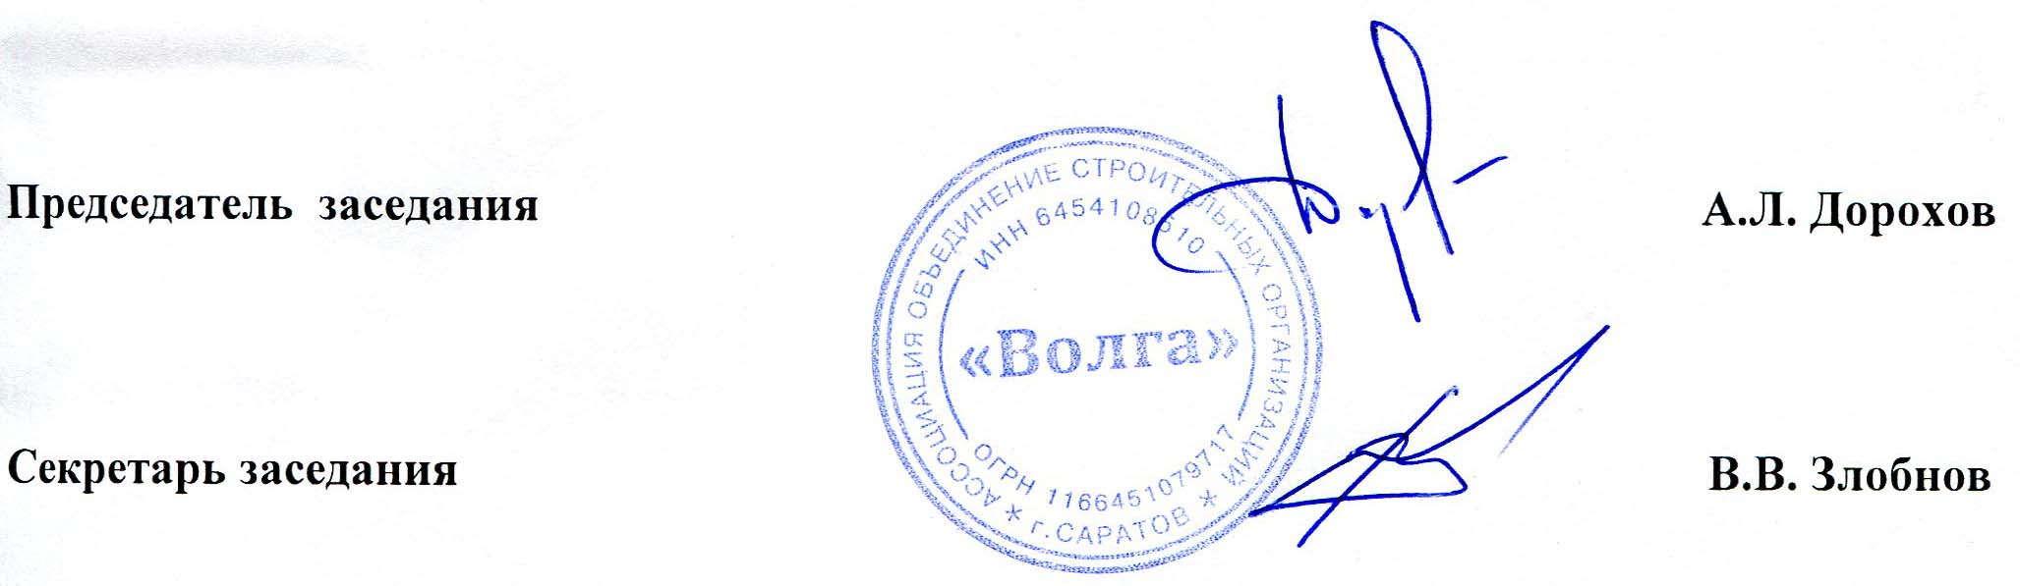

Приложение № 1
к Протоколу заседания Правления
Ассоциации «ОСОВ» № 56 от 11.08.2025 г.

Перечень организаций на вступление в Ассоциацию
«Объединение строительных организаций Волга»

№  п/п | Наименование | ИНН | Планируемый уровень ВВ | Планируемый уровень ОДО | ООиТС | ОИАЭ
1 | ООО «Энерго Девайс» | 6453130810 | 1 | 1 | нет | нет

